大学生创新训练项目申请书

项目编号
项目名称 益生菌在水果中发酵特性的研究及应用
项目负责人 谭星雨 联系电话 15573436610
所在学院 湖南农业大学东方科技学院
学 号 201841905109 专业班级 2018级食科1班
指导教师 张 志 旭
E-mail 2991498295@qq.com
申请日期 2020年6月
起止年月 2020年7月-2022年7月
填 写 说 明

1、本申请书所列各项内容均须实事求是，认真填写，表达明确严谨，简明扼要
2、申请人可以是个人，也可为创新团队，首页只填负责人。“项目编号”一栏不填。
3、本申请书为大16开本（A4），左侧装订成册。可网上下载、自行复印或加页，但格式、内容、大小均须与原件一致。
4、负责人所在学部认真审核, 经初评和答辩，签署意见后，将申请书（一式两份）报送学院项目管理办公室。

  - 基本情况
项目  名称 |  | 益生菌在水果中发酵特性的研究及应用
所属  学科 |  | 学科一级门： |  |  | 食品科学与工程 |  |  |  |  | 学科二级类： |  |  | 农产品加工与贮藏
申请  金额 |  | 10，000元 |  |  |  | 起止年月 |  |  | 2020年7月到2022年7月
负责人  姓名 |  | 谭星雨 |  | 性别 |  | 女 |  | 民族 | 汉 |  |  | 出生年月 |  |  | 2000.02
学号 |  | 201841905109 |  | 联系  电话 |  | 宅： 手机:15573436610
指导  教师 |  | 张志旭 |  | 联系  电话 |  | 宅：0731-84617068 手机:18684688522
负责人曾经参  与科研的情况 |  |  | 参与“湖南农业大学东方科技学院创新训练计划项目”研究
指导教师承担  科研课题情况 |  |  | 指导老师参与了国家科技支撑计划“调节脂代谢功能食品及功能性油脂开发关键技术研究与示范”，湖南省科技计划“混合植物甾醇降血脂机理研究”，目前承担了长沙市科技局项目“辣木茯茶生产关键工艺技术研发及产品创制”，国家茶叶质量安全工程技术研究中心开放项目“茶多酚产品的研究”，企业委托项目“肠道调理产品开发”等多项相关项目
指导教师对本项目的支持情况 |  |  | 指导老师在功能性食品开发方向承担了多项纵向和横向课题，所在科技平台拥有800M²的科研用房和较齐全的实验设备，建立了较为完善的人才培养体系，每年接受本科实验论文10余篇。本项目是在水果发酵食品上开辟的新方向，前期的研究已经在指导老师所在科研平台顺利开展。
项  目  组  主  要  成  员 | 姓 名 |  | 学号 |  |  |  | 专业班级 |  |  |  | 所在学院 |  |  | 项目中的分工
项  目  组  主  要  成  员 | 陈南君 |  | 201841905105 |  |  |  | 2018级食科1班 |  |  |  | 东方科技学院 |  |  | 发酵菌群特性研究
项  目  组  主  要  成  员 | 蒋庭 |  | 201841905108 |  |  |  | 2018级食科1班 |  |  |  | 东方科技学院 |  |  | 产品制备工艺  研究及实施
项  目  组  主  要  成  员 | 董香君 |  | 201841905112 |  |  |  | 2018级食科1班 |  |  |  | 东方科技学院 |  |  | 产品检测分  析及数据整理
  - 立项依据（可加页）
- 项目简介
水果营养价值丰富，有益人体健康，特别是其中的一些营养物质膳食纤维，维生素，低聚果糖对调节肠道菌群有很大帮助，2020年果蔬汁的消费量达到1050亿升，但同质化竞争严重，缺乏创新产品。近年来随着国内外关于益生菌发酵果蔬汁饮料和益生菌改善肠道健康的研究日益增多，益生菌果蔬汁饮料成为果蔬汁饮料的新品风靡市场，由于这类饮料吸收好、甜酸可口、老少皆宜，而且具有独特的发酵风味而引发关注。不同原料、不同菌种的发酵产品在产品风味、质量控制和益生菌功效各不相同，对于益生菌发酵特性和饮料评价体系的研究还比较缺乏，因此本项目采用三种水果的混合果汁进行多菌种混合发酵，获得风味独特，酸甜可口，益生菌丰富的果汁，既丰富了果蔬汁市场，又通过项目的研究获得益生菌在水果中发酵的特性曲线，为益生菌产品的开发利用提供了新思路。
- 研究目的
以菠萝、草莓、百香果三种天然水果为原料，利用植物乳杆菌（Lactobacillus plantarum）、嗜酸乳杆菌（Lactobacillus acidophilus）进行液态发酵，研制出一种可调节人体肠道菌群的功能性饮料。
- 研究内容
项目研究内容：
一、益生菌发酵条件的研究
1、益生菌生长特性的研究
通过培养基接种发酵实验了解植物乳杆菌（Lactobacillus plantarum）、嗜酸乳杆菌（Lactobacillus acidophilus）两种菌的生长规律；
2、选取菠萝、草莓、百香果的不同配比代替培养基进行发酵，研究益生菌生长规律的变化，测定活菌数、pH、酸度和还原糖以及其它风味成分和活性成分的变化。
二、益生菌发酵饮料的研制
1、通过单因素对比实验和正交实验法优化发酵饮料的配方和发酵条件,确定本项目研制饮料的最佳发酵工艺。
2、通过感官评分确定最佳风味配方。
- 国、内外研究现状和发展动态
国内外研究现状：
近年来，国内外关于乳酸菌发酵果蔬汁饮料的研究逐渐增多。张建华的混浊型菜汁饮料是采用保加利亚杆菌、嗜热乳菌链球菌混合，在接种量2%～3%、温度 40℃、脱脂乳含量4%、发酵16h的发酵模式下生产。张亚雄等采用保加利亚乳杆菌和嗜热链球菌混合菌种进行单一果蔬汁及复合果蔬汁发酵制作果蔬乳酸发酵饮料及果蔬乳酸发酵型果冻。夏其乐等以杨梅为主要原料，复配胡萝卜、番茄榨汁后添加保加利亚乳杆菌、嗜热链球菌和植物乳杆菌进行发酵，并确定了最佳的发酵工艺及果汁混合方式。邹玉红等以保加利亚乳酸杆菌和嗜热酸链球菌混菌比例1∶1发酵苹果、胡萝卜混合果汁，并对发酵饮料的生产工艺进行了研究。戈西赛夫等在专利“发酵蔬菜汁饮料的生产方法及用此方法生产的蔬菜发酵饮料”中将多种干燥脱水的蔬菜粉末的混合物浆化、液化、糖化、脱胶，通过接种保加利亚乳杆菌和嗜热链球菌发酵，得到适于饮用的蔬菜发酵饮料。丘裕选用南瓜和火龙果为原料，干酪乳杆菌及植物乳杆菌为菌种，研究了益生菌在两种果蔬汁中的发酵特性以及发酵果蔬汁在冷藏条件下的稳定性。这些研究表明不同原料、不同菌种的发酵均有较大差异，而采用人体常见有益生肠道菌发酵的产品并不多见。
日本、韩国、德国等一些国家都进行了发酵蔬菜汁的研究与开发，尤其是日本，大力开发蔬菜饮料市场，并形成了良好的发展态势。2001 年，日本大制药公司开发出1 款名为“蔬菜的战士”的 植物性乳酸菌发酵蔬菜汁饮料产品，其中有大蒜、甘薯、南瓜、西红柿等富含胡萝卜素的8种蔬菜，风味独特，且营养丰富，颇受市场欢迎。2010 年，瑞典Skane公司推出了1 种益生菌果汁，有医学证据表明其所含的益生菌可以促进女性对铁的吸收Kyung等以甘蓝汁为原料，接种干酪乳杆菌、植物乳杆菌、保加利亚乳杆菌，于30℃温度下发酵48h 后，获得了含有大量活性益生菌，并且可以缓解乳糖不耐症的发酵甘蓝汁。Gardner 等采用胡萝卜、甘蓝、洋葱和甜菜的混合果蔬汁分别接种植物乳杆菌、乳酸片球菌、肠膜明串珠菌的单菌及其组合物进行发酵，提高了蔬菜汁的风味口感及安全性和耐贮藏性。Filannino 等选用植物乳杆菌接种有机石榴汁， 开发出 1 款风味和健康功效俱佳的发酵石榴汁产品。据报道，自2005 年至今，全球大约80多个发酵果蔬汁新产品上市，主要集中在日本市场。国际市场表明适于发酵的益生菌种类越来越多，表现出来的功效也各不相同。因此本研究选用两种益生菌进行混合发酵的探索具有较大应用价值。
国内外研究发展动态
经过多年发展 ，目前果蔬汁饮料已进入降速调整、产品升级阶段，品质价值高的特色新型产品成为果蔬汁饮料的发展方向。2014年，饮料行业提出发酵果蔬汁饮料概念后，其逐渐被各行业关注。发酵果蔬汁饮料融合发酵饮料和果蔬汁饮料两大产品特点，为饮料行业带来新亮点 。
全球食品与饮料知名咨询公司Zenith International于2016年公布的果蔬汁市场分析报告显示，全球果蔬汁饮料将以年均 5％的增长率快速增长。报告还指出，果蔬汁销量增长集中在非洲、中东地区、亚太地区及拉丁美洲。在市场趋于饱和的北美及西欧等发达地区，果蔬汁饮料的销量将呈现下滑趋势，产品及形式创新极为重要。
- 创新点与项目特色
项目创新点：
益生菌的生长需要良好的培养基,以获得所需营养物质，使自身得以大量增殖。目前，一般采用合成培养基居多，但本项目以天然水果代替合成培养基，利用水果中丰富的营养物质，为益生菌创造良好的生长环境，供其生长繁殖，同时，天然水果培养基可直接利用，用以研制可调节肠道菌群的功能性饮料，既节约生产成本，又减少资源的浪费。
项目特色：
1、天然水果的益生菌发酵可以有效保持果蔬原有色泽并产生多种独特诱人的香气和风味物质，无需添加任何香精、色素和防腐剂。
2、产品中的益生菌可以通过调节肠道菌群起到调理肠道健康的作用。
3、益生菌发酵饮料，综合了水果和益生菌发酵的优点，外观、色泽更优，组织形态更好，风味极佳，酸甜可口，老少皆宜，营养价值也更高，符合健康食品低糖、低热的发展趋势。
- 技术路线、拟解决的问题及预期成果
项目研究要解决的主要问题：
（1）如何在益生菌发酵饮料中既保存水果原有风味，又能保持较多的益生菌活菌数。
（2）确定植物乳杆菌（Lactobacillus plantarum）、嗜酸乳杆菌（Lactobacillus acidophilus）两种菌在果汁中的最适发酵环境、最适接种量以获得性价比高的产品。
（3）通过实验得出感官评价的详细指标。
项目的技术路线：
混合果汁感官评价
成分分析与检测
天然水果原料

预处理、榨汁
益生菌发酵
产品
益生菌特性研究检测

预期成果：
- 发表论文2篇
- 撰写项目结题报告
- 获取可调节人体肠道菌群的功能性饮料的最佳发酵工艺
- 项目研究进度安排
进度安排 ：
2020年07月-2020年12月：益生菌生长特性的研究
2021年01月-2021年06月：水果发酵饮料制备工艺研究
2021年07月-2021年11月：益生菌发酵优化研究，撰写相关论文
2021年11月-2021年12月：成分检测和感官评定
2022年01月-2020年06月：数据整理、论文发表，提交结题报告
- 已有基础
  - 与本项目有关的研究积累和已取得的成绩
项目组成员出色完成了食品微生物及实验课程的考核，具备了实验的基本技能，研究前期通过感官评定确定了以三种水果作为培养基的比例，在此基础上完成了植物乳杆菌发酵的预实验，对水果发酵特性的基础数据有了进一步的了解，为后续实验的顺利进行奠定了基础。
  - 已具备的条件，尚缺少的条件及解决方法
项目的基础实验条件已经完全具备，可以按方案设计完成实验。
三、经费预算
开支科目 | 预算经费  （元） | 主要用途 | 阶段下达经费计划（元）
开支科目 | 预算经费  （元） | 主要用途 | 前半阶段 | 后半阶段
预算经费总额 | 10,000 |  | 5,000 | 5,000
1. 业务费
（1）计算、分析、测试费 | 3,000 |  | 2,000 | 1,000
（2）能源动力费
（3）会议、差旅费 | 1,500 |  | 1,000 | 500
（4）文献检索费
（5）论文出版费 | 2,000 |  |  | 2000
2. 仪器设备购置费
3. 实验装置试制费
4. 材料费 | 3,500 |  | 2,000 | 1,500
学校批准经费
四、指导教师意见
本项目抓住了健康时尚产品的热点问题进行了试验设计，将益生菌和益生水果相结合开发出益生产品，设计合理，技术路线可行，学生具备了基本的实验技能，可以按时按质完成项目并取得相关成果。
导师（签章）：
年 月 日
- 院系大学生创新创业训练计划专家组意见
专家组组长（签章）：
年 月 日
- 学校大学生创新创业训练计划专家组意见
负责人（签章）：
年 月 日
- 大学生创新创业训练计划领导小组审批意见
负责人（签章）：
年 月 日

湖南省大学生创新训练计划项目
申报书附件材料

项目名称 | ： | 益生菌在水果中发酵特性的研究及应用
项目编号 | ：
项目主持人 | ： | 谭 星 雨
联系方式 | ： | 15573436610

湖南农业大学东方科技学院教务部制
年 月 日填报

研究记录（一）：

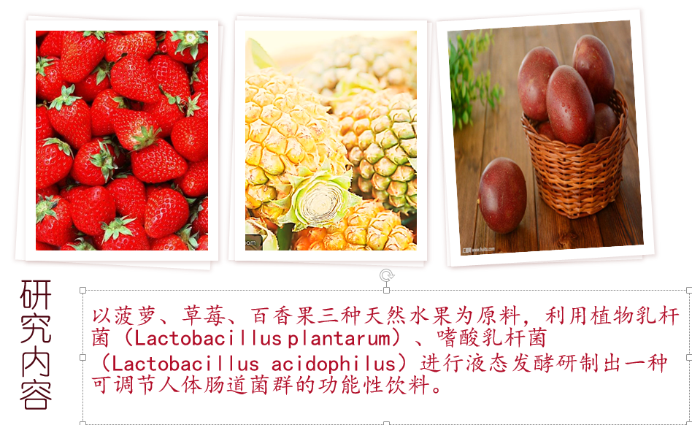

挑选较新鲜、无破损、无虫害腐蚀、具有适宜成熟度的菠萝、草莓、百香果，将挑选好的水果洗净、去皮、切分后按照下表比例加入到榨汁机中，再按照水果：水（重量比）=1:1的比例加入水进行榨汁。菠萝：草莓：百香果分别按照1：1：1、1：3:1、1：2：3、1：2：2配比进行试验，最终选择十位感官评定人员分别从色泽、香气、滋味、组织状态进行评定，得出菠萝：草莓：百香果比例为1：2：3时果汁综合评分较高，确定为最佳配比。

研究记录（二）
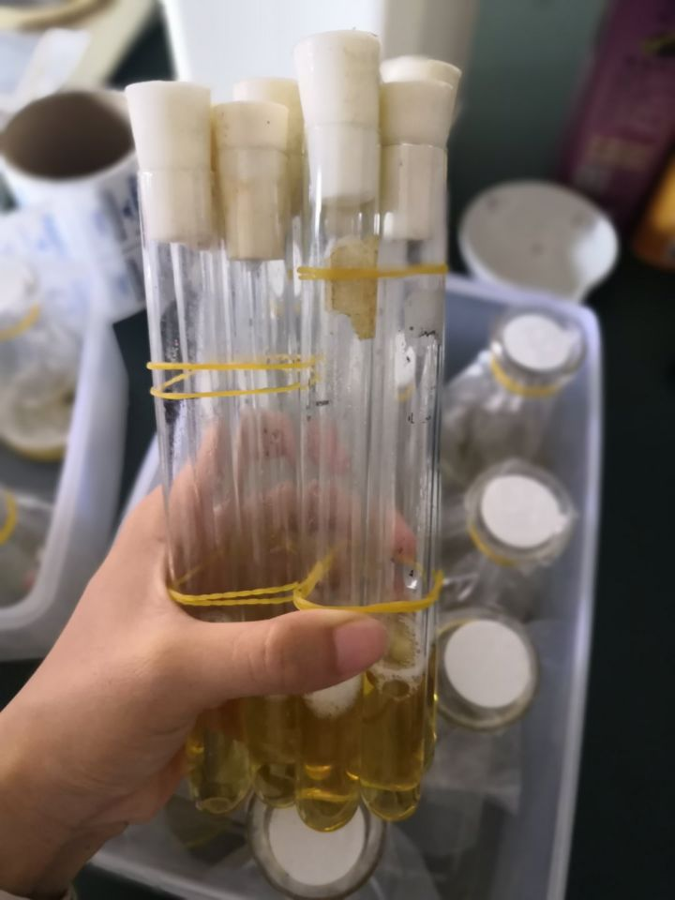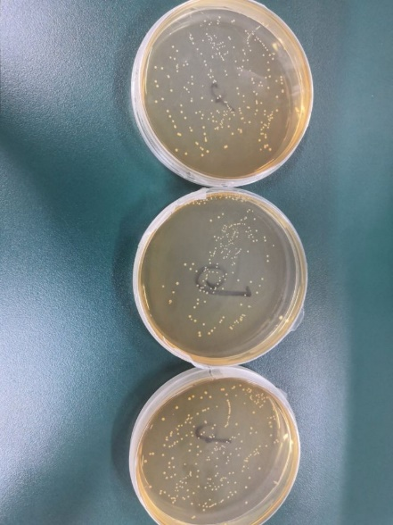
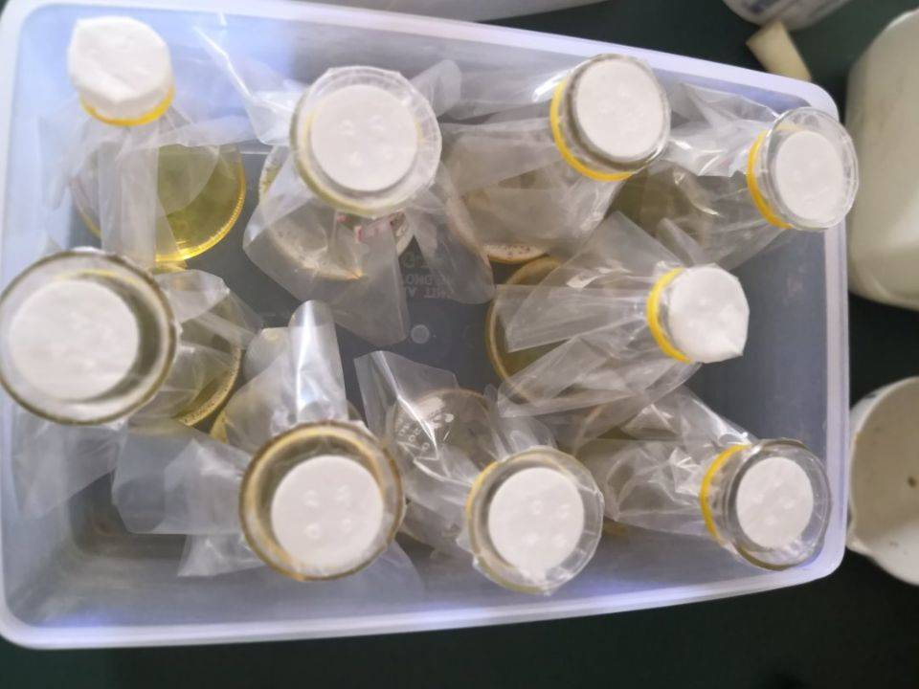

实 验 图 片
现阶段本项目的发酵预实验共进行了13次，总时长2个月左右，试验内容包括植物乳杆菌发酵预实验，植物乳杆菌种子液活菌数的测定，比浊法测定植物乳杆菌标准曲线，植物乳杆菌36h生长曲线，平板计数法测定植物乳杆菌36h内不同时期的活菌数。
1、确定了植物乳杆菌原种子液的浓度
按照GB4789.2-2010的方法测定细菌总数。以无菌操作取1ml培养后的菌液于9mL无菌生理盐水中稀释，按照此方法进行10倍稀释到10⁻¹²，取0.1ml稀释液滴加到无菌MRS琼脂平板中涂布，每个梯度做三个平行，涂布后的平板置于35°C恒温培养箱倒置培养48h，选取菌落数30—300的平板计数，经平板计数后10⁻⁸，10⁻⁹，10⁻¹⁰三个浓度梯度符合要求。菌落数乘以对应的稀释倍数即可得到细菌总数,计算得出原菌液浓度为3.57×10⁸。
2、绘制了植物乳杆菌标准曲线
将不同稀释倍数的菌液进行涂布平板，培养48小时后进行活菌计数，同时测定对应稀释倍数的OD值，绘制标准曲线。
3、采用方法描述1：
MRS培养基中植物乳杆菌36h生长曲线及各时期菌落数。
标记编号：取盛有25ml无菌MRS肉汤培养液的150ml锥形瓶18个，分别编号为0h、1.5h、3h、4h、6h、8h、10h、12h、14h、16h、18h、20h、22h、24h、27h、30h、33h、36h.。
4、采用方法描述2：
接种培养： 无菌移液枪分别吸取1ml种子液加入已编号的18个锥形瓶中，于37℃、160r/min的恒温培养箱中培养，然后分别按对应时间将锥形瓶取出放入4℃冰箱贮存，待培养结束后一同测定OD值，同时分别取对应时间的菌液做系列稀释再以平板计数法测得对应时间的细菌总数。
OD值测定：将培养液稀释100倍、未接种的MRS培养基倒入比色皿中，选用655nm波长分光光度计上调节零点，作为空白对照，并对不同时间稀释后的培养液从0h起依次进行测定，记录其OD值。

研究记录（三）
1、前期结论：
经分析测定得：0-4h为生长延滞期：起始活菌数8.8×10⁷cfu/ml，在4h的延滞期内，活菌数表现为缓慢增长。12-24h为稳定期:此阶段杆菌的生长速度逐渐趋近于零，生长曲线较为平缓。4-12h为对数期: 在整个生长周期中，此阶段的生长速率最大，对数期的细菌总数1.58×10⁸cfu/ml增长到4.32×10⁸cfu/ml。24-36h为衰亡期:稳定期后由于营养物质的缺乏，植物乳杆菌死亡率逐渐增大; 同时由于蛋白酶水解活力的增加，杆菌发生自溶。导致细菌总数又开始下降进入衰亡期。
由植物乳杆菌的生长曲线可推测出在12h时，此时菌液最适合加入天然果汁培养基中发酵。
2、下阶段安排：
（1）益生菌发酵特性的研究
①.对调配好的果汁进行发酵，将植物乳杆菌、嗜酸乳杆菌一同接种到天然果汁培养基中。
②测定发酵果汁pH，探究果汁中植物乳杆菌和嗜酸乳杆菌的发酵初期、发酵旺盛期、发酵末期，分析与两种菌生长过程与pH变化的关系。
③测定植物乳杆菌和嗜酸乳杆菌在发酵果汁中的标准曲线，便于直接计算出发酵过程中活菌数
④探究植物乳杆菌、嗜酸乳杆菌一同接种到天然果汁培养基中是否存在拮抗作用
⑤ 测定还原糖以及其它风味成分和活性成分的变化
⑥冷藏过程中乳酸菌活菌数的变化及发酵果汁的稳定性。.
（2）发酵果汁感官评价
（3）下一阶段研究存在主要困难和需解决的问题。
①接种后果汁的OD值测定
②是否维持原果汁配比或是加入其他营养物质来满足微生物发酵的需求
③两种菌的最适合生长条件是否相同
④如何提高活菌在发酵果汁的稳定性
⑤发酵果汁的调配

